PROJEKT KEMIJSKI KALKULATOR
NAPOJ-MINUT

Mentorji: Matija Lokar, Andrej Brodnik
Sodelujoči: Maša Mohar, Gabrijela Krajnc

Ljubljana, leto 2022/23 Univerza v Ljubljani, FRI, FMF

OPIS PROJEKTA

Projekt lahko uporabijo učitelji naravoslovnih ved, predvsem učitelji kemije, ko poučujejo količinske odnose. Predvideno je, da se uporabi pri utrjevanju znanja, o količinskih odnosih, s pomočjo programiranja in računalniškega mišljenja.
Primerno za 9. razred OŠ ali 1. letnik

UČITELJU

Učenci imajo kar nekaj težav pri pretvarjanju količin pri naravoslovnih predmetih. Prav tako opažamo veliko problematiko pri kemijskem računstvu, saj je velika večina te snovi podprta z matematičnimi osnovami obračanja enačb in izražanja neznanke.
Učence želimo naučiti izražanja neznanke in izračun neznane količine. Po teoretičnih vsebinah bodo zapisali postopke za izračun neznane količine. Algoritme bodo nato realizirali v programu Scratch.
Pri načrtovanju programa se bomo ukvarjali z izračunom neznane količine in sestavljanju molekul/spojin v programu Scratch.

Ustvarjanje profila v programu Scratch

Učitelj si mora najprej ustvariti učiteljski profil v programu Scratch. Je preprosto, predvsem pa je brezplačno. V google brskalnik v angleškem jeziku vpišeš teachers account Scratch, nato klikneš na povezavo, kjer se ti pojavi tako pojavno okno, kot je na spodnji sliki. Potem slediš navodilom registracije. Ko potrdiš svoj račun z e-mailom, je potrebno počakati dan ali dva, da njihovi sodelavci preverijo, ali si res učitelj in tako dobiš račun pripravljen za uporabo, kjer lahko pripravljaš svoje projekte.

Slika 1: Posnetek zaslona priprave učiteljskega računa

Medpredmetno sodelovanje in učiteljske priprave na pouk

Projekt je namenjen tudi medpredmetni povezavi naravoslovnih vsebin skupaj z učitelji računalništva in informatike.

UČITELJEVE NALOGE

Učitelj kemije | Učitelj RIN/Učitelj, ki se je naučil uporabljati program Scratch, ter se spozna na osnove programiranja
- Ponovi snov elementi, spojine  - Ponovi snov atomi in periodni sistem  - Predstavi in razloži koncept kemijskega računstva  - Razloži pojme množina snovi, molska masa, masa in povezavo med posameznimi količinami  - Razloži pojme število delcev, Avogadrovo število in povezavo teh z množino snovi. | - Učitelj ponovi osnove aritmetičnih operacij in izpostave neznanke v matematiki  - Razloži pojem algoritem in predstavi program v Scratch-u, razloži, kaj in kako program deluje, saj je cilj, da učenci razumejo pretvorbo algoritma v program  - Razloži pojem zaporedja, pojem krmilnega stavka, pojem zanke …

UČNA PRIPRAVA ZA UČITELJA KEMIJE

Te ure je potrebno izvesti preden učenci vstopijo v računalniško učilnico, saj je pomembno, da že imajo osnovna znanja o količinskih odnosih. Torej, da že poznajo pojme molska masa, masa, množina snovi, Avogadrovo število in število delcev. To so 3 ali 4 šolske ure.

Mol
Razred: 9. razred
Učitelj:
Vzgojno-izobraževalna tema: Računanje v kemiji
Vzgojno-izobraževalna enota: Mol
Tip učne ure: usvajanje nove učne snovi

Operativni cilji  Učenci: | Standardi znanja  Učenec:
- spoznajo pojem množine snovi z enoto mol in število delcev v enem molu snovi,  - poznajo pomen množine snovi za kemijo in razumejo pomen dogovorjenih fizikalnih veličin in enot. | - pozna pojem množina snovi in enoto za množino snovi mol.

Vzgojno-izobraževalne oblike:  frontalno delo z učenci  samostojno delo učencev  (individualno delo ali delo v dvojicah)  skupinsko delo | Vzgojno-izobraževalne metode:  metoda ustnega razlaganja  metoda razgovora  metoda demonstriranja  metoda pisnega in grafičnega dela  metoda praktičnega dela

Pojmi in pojmovna struktura: množina snovi, mol, Avogadrovo število

Eksperimenti: Tehtanje enega mola snovi

Učni in tehnični pripomočki: e-prosojnice, tehtnica, sladkor, sol

Viri:

A. Glažar, Saša ... [et al.]: Moja prva kemija 2: samostojni delovni zvezek, Ljubljana: Modrijan, 2021.*
Medpredmetna povezava: Matematika, fizika

ARTIKULACIJSKE STOPNJE
UČITELJ  - UVOD | UČENCI
- Uvodna motivacija  Izvede eksperiment tehtanja po navodilih na e-prosojnici. | Razmišljajo in sodelujejo v razgovoru in zapišejo ugotovitve.
- Napoved učnega cilja  Oblikovanje kriterijev uspešnosti z učenci:  - Poznam pojem množine snovi z enoto mol in število delcev v enem molu snovi,  - Poznam pomen množine snovi za kemijo in razumem pomen dogovorjenih fizikalnih veličin in enot. | Zapišejo naslov in kriterije uspešnosti v zvezek.
- OBRAVNAVA NOVE UČNE SNOVI  - Mol je osnovna enota v kemiji  Razlaga ob e-prosojnici  - Utrjevanje znanja  Poda navodila za reševanje nalog v SDZ | Sodelujejo v pogovoru in si oblikujejo zapiske v zvezke.  Rešujejo naloge v SDZ

Molska masa
Razred: 9. razred
Učitelj:
Vzgojno-izobraževalna tema: Računanje v kemiji
Vzgojno-izobraževalna enota: Molska masa
Tip učne ure: usvajanje nove učne snovi

Operativni cilji  Učenci: | Standardi znanja  Učenec:
- razumejo povezavo molske mase elementov in spojin z množino snovi,  - razvijajo sposobnost opazovanja in uporabljajo submikroskopske prikaze. | - pozna molsko maso, njeno enoto in pomen.

Vzgojno-izobraževalne oblike:  frontalno delo z učenci  samostojno delo učencev  (individualno delo ali delo v dvojicah)  skupinsko delo | Vzgojno-izobraževalne metode:  metoda ustnega razlaganja  metoda razgovora  metoda demonstriranja  metoda pisnega in grafičnega dela  metoda praktičnega dela

Pojmi in pojmovna struktura: molska masa, relativna atomska in molekulska masa

Eksperimenti: Tehtanje enega mola železa

Učni in tehnični pripomočki: e-prosojnice, žeblji, tehtnica

Viri:

A. Glažar, Saša ... [et al.]: Moja prva kemija 2: samostojni delovni zvezek, Ljubljana: Modrijan, 2021.*
Medpredmetna povezava: Matematika

ARTIKULACIJSKE STOPNJE
UČITELJ  - UVOD | UČENCI
- Uvodna motivacija  Vodi razgovor in ponovi snov 8. razreda:  Kaj je molekulska masa? Kako jo izračunamo? Kje najdemo podatke? | Razmišljajo in sodelujejo v razgovoru.
- Napoved učnega cilja  Oblikovanje kriterijev uspešnosti z učenci:  - Razumem povezavo molske mase elementov in spojin z množino snovi.  - Razvijam sposobnost opazovanja in uporabljam submikroskopske prikaze. | Zapišejo naslov in kriterije uspešnosti v zvezek.
- OBRAVNAVA NOVE UČNE SNOVI  - Tehtanje enega mola železa  Ob učenčevi pomoči stehta en mol železa in učence usmeri k razmišljanju.  - Razlaga oznake in enote za molsko maso  Ob uporabi e-prosojnice razloži osnovne pojme.  - Računanje molske mase spojin  Ob uporabi e-prosojnice razloži računanje molske mase in računanje naveže na relativno molekulsko maso.  Utrjevanje znanja  Poda navodila za samostojno reševanje nalog v SDZ | Opazujejo in sodelujejo v razgovoru.  Oblikujejo zapise v zvezek.  V zvezek zapišejo primere in jih poimenujejo.  V zvezek zapišejo postopek računanja molske mase.

Računanje množine snovi
Razred: 9. razred
Učitelj:
Vzgojno-izobraževalna tema: Računanje v kemiji
Vzgojno-izobraževalna enota: Računanje množine snovi
Tip učne ure: usvajanje nove učne snovi

Operativni cilji  Učenci: | Standardi znanja  Učenec:
- razumejo povezavo molske mase elementov in spojin z množino snovi,  - znajo iz množine snovi izračunati maso snovi in obratno,  - obdelujejo in uporabljajo podatke iz različnih virov. | - zna iz množine snovi izračunati maso snovi in obratno.

Vzgojno-izobraževalne oblike:  frontalno delo z učenci  samostojno delo učencev  (individualno delo ali delo v dvojicah)  programirani pouk | Vzgojno-izobraževalne metode:  metoda ustnega razlaganja  metoda razgovora  metoda demonstriranja  metoda pisnega in grafičnega dela  metoda praktičnega dela

Pojmi in pojmovna struktura: množina snovi, izračun množine snovi, masa snovi, molska masa snovi, število delcev snovi N, Avogadrova konstanta

Učni in tehnični pripomočki: e-prosojnice, kalkulator

Viri:

A. Glažar, Saša ... [et al.]: Moja prva kemija 2: samostojni delovni zvezek, Ljubljana: Modrijan, 2021.*
Medpredmetna povezava: matematika, fizika

ARTIKULACIJSKE STOPNJE
UČITELJ  - UVOD | UČENCI
- Uvodna motivacija  Ponovi pomen množine snovi, molske mase snovi. | Razmišljajo in sodelujejo v razgovoru.
- Napoved učnega cilja  Oblikovanje kriterijev uspešnosti z učenci:  - Razumem povezavo molske mase elementov in spojin z množino snovi.  - Znam iz množine snovi izračunati maso snovi in obratno. | Zapišejo naslov in kriterije uspešnosti v zvezek.
- OBRAVNAVA NOVE UČNE SNOVI  - Izračun množine snovi  Ob e-prosojnici razloži izračun. Izpelje tudi ostale primere za izračun količin.  - Utrjevanje znanja  Na tablo rešijo primer naloge iz samostojnega DZ | Sodelujejo v pogovoru in v zvezkih oblikujejo zapiske.
- PROJEKT KEMIJSKI KALKULATOR (naslednja učna ura)  - Preverjanje znanja  Skupaj z učiteljem RIN gredo naslednjo uro v računalniško učilnico in izvedejo Projekt kemijski kalkulator  - Dodatna znanja: Izračun števila delcev  Razloži izračun števila delcev ob pomoči e-prosojnice. Izpelje tudi druge primere za izračun ostalih količin. | V zvezek si lahko zapišejo primere, ki so jih izračunali s pomočjo računalnika in programa Scratch in jih rešijo.

UČNA PRIPRAVA ZA UČITELJA RIN

Razlaga algoritma in ostalih pojmov potrebnih za uporabo programa Scratch
Razred: 9. razred
Učitelj:
Vzgojno-izobraževalna tema: Računalniški algoritem
Vzgojno-izobraževalna enota: RIN
Tip učne ure: usvajanje nove učne snovi

Operativni cilji  Učenci: | Standardi znanja  Učenec:
- razumejo računalniške pojme- algoritem, diagram poteka …  - obdelujejo in uporabljajo podatke iz različnih virov. | - zna narisati diagram poteka  - zna uporabit računalniško mišljenje

Vzgojno-izobraževalne oblike:  frontalno delo z učenci  samostojno delo učencev  (individualno delo ali delo v dvojicah)  programirani pouk | Vzgojno-izobraževalne metode:  metoda ustnega razlaganja  metoda razgovora  metoda demonstriranja  metoda pisnega in grafičnega dela  metoda praktičnega dela

Pojmi in pojmovna struktura: algoritem, diagram poteka, krmilniki, oblike delov diagrama poteka

Učni in tehnični pripomočki: e-prosojnice

Viri:

RIN

Medpredmetna povezava: matematika, informatika

ARTIKULACIJSKE STOPNJE
UČITELJ  - UVOD | UČENCI
- Uvodna motivacija  Primer algoritma iz vsakdanjega življenja- peka palačink | Razmišljajo in sodelujejo v razgovoru.
- Napoved učnega cilja  Oblikovanje kriterijev uspešnosti z učenci:  - Razumem povezavo algoritma s primerom iz vsakdanjega življenja | Zapišejo naslov in kriterije uspešnosti v zvezek.
- OBRAVNAVA NOVE UČNE SNOVI  - Diagram poteka  Ob e-prosojnici razloži diagram poteka, ki ga zapišemo za algoritem iz vsakdanjega življenja  - Utrjevanje znanja  Na tablo rešijo primer diagrama poteka iz naloge o množini snovi  Preverjanje znanja  Skupaj z učiteljem RIN gredo naslednjo uro v računalniško učilnico in izvedejo Projekt kemijski kalkulator | Sodelujejo v pogovoru in v zvezkih oblikujejo zapiske. Iz razrezanih koščkov diagrama poteka za peko palačink poskušajo sestavit pravilen diagram poteka.  V zvezek si lahko zapišejo primere, ki so jih napisali. Zapišejo si diagram poteka za nek drug algoritem
- PROJEKT KEMIJSKI KALKULATOR (naslednja učna ura)  - Preverjanje znanja  Skupaj z učiteljem kemije gredo naslednjo uro v računalniško učilnico in izvedejo Projekt kemijski kalkulator | V zvezek si lahko zapišejo primere, ki so jih izračunali s pomočjo računalnika in programa Scratch in jih rešijo.

UČENCU

Periodni sistem je zbirka različnih elementov. Poleg simbolov zapisi vsebujejo tudi različne podatke o relativni atomski masi elementa in njegovim vrstnim številom. Iz podatkov, ki jih imamo na voljo in določeno vrednostjo mase ali množine lahko izračunamo tretjo količino. Pri obravnavi temeljnih vsebin kemijskega računstva obravnavamo osnovno kemijsko enoto mol, maso, molsko maso in število delcev.
Pregledali in naučili se bomo kako si lahko s pomočjo programov in računalnika pomagamo razumeti količinske odnose in pretvarjanje naravoslovnih količin. Poskušali bomo na primeru kemijskih elementov pregledati postopke za izračun neznane količine. Prav tako bomo poiskali postopke za iskanje molekule oz. spojine z največjo molsko maso.
Vsi poznamo izrek: »Kaj je bilo prej kokoš ali jajce?« Naš projekt pa vas bo tudi naučil kaj moramo poznati prej algoritem ali program.
Naloga za učenca bo:
- Učenec bo najprej rešil nekaj nalog na temo algoritma brez računalnika.
- Učenec razmisli o postopku izražanja količin in izračuna neznank.
- Korake postopka preizkusi v programu Scratch
- Za motivacijo naredi učenec enostavno animacijo sestavljanja izbrane spojine iz atomov v programu Scartch
- S pomočjo programa poišče spojino z največjo molsko maso
- Popravi postopek, da bo poiskal tudi spojino z najmanjšo molsko maso
- Rešitev za svojo spojino predstavi sošolcem
- Na koncu predstavi tudi svoj pripravljen program

PODROBEN OPIS NALOG ZA UČENCA IN UČITELJA

Učitelj predhodno razloži izražanje kemijskih količin. Učenci razumejo pojme molska masa, množina snovi, masa, število delcev in Avogadrovo število.

TEORIJA RIN

PRIMER IZ VSAKDANJEGA ŽIVLJENJA

Algoritem je postopek reševanja problema.
Za algoritem obstajajo določena pravila. Algoritem mora biti končen in nedvoumen.
Algoritem lahko zapišemo tudi s pomočjo grafičnih komponent. Temu rečemo diagram poteka.

Predstavimo osnovne konstrukte diagrama poteka prikazane na sliki

Slika 2: Osnovne komponente diagrama poteka.

AKTIVNOSTI BREZ RAČUNALNIKA

Aktivnost

Učenci spoznajo pojem algoritma na primeru: iz vsakdanjega življenja kot je peka palačink
- Dodaj jajca, moko, mleko, vodo, pecilni prašek, sol …
- Zmešaj
- Dodaj olje na ponev
- Peci
- Imaš dovolj? Da, Ne Kaj narediš v primeru če DA kaj v primeru če NE
Najprej napišemo po alinejah algoritem, nato narišemo diagram poteka za peko palačink. Spodaj je prikazan primer takega diagrama .Učenci nato poskusijo sami sestaviti program, s pomočjo razrezanih delčkov diagram (priloga), ki jih dobijo na mizo. Nalogo rešujejo v skupini.
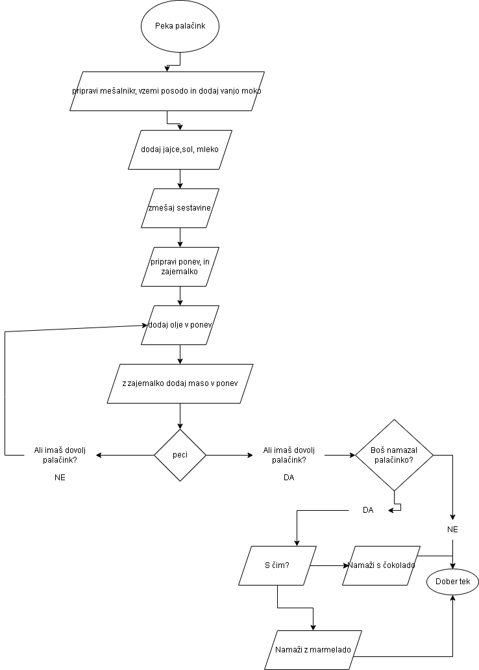

Slika 3: Diagram poteka- peka palačink

Aktivnost: RAZMIŠLJANJE V KEMIJI

Pri nekem elementu imamo podano maso in molsko maso. Izračunaj množino snovi.
Učenec pripravi algoritem, kako se reši dani problem:

- Izberi element
- Koliko je molska masa izbranega elementa
- Kolikšna je masa izbranega elementa?
- Vstavi podatke v formulo: n=m/M
- Izpiši rezultat

Nato izpišemo algoritem s pomočjo diagrama poteka. Tega v naslednjih nalogah pripravimo skupaj ob programu Scratch, da potem učenec vidi od kje pridejo bloki, s katerimi sestavljamo program.
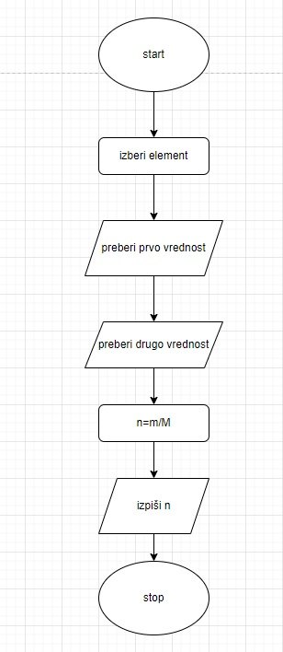

Slika 4: Diagram poteka- izračun množine snovi.
Ostajajo vprašanja!
Kako bi iz drugih dveh količin izrazili tretjo?
Ali se algoritem pri tem spremeni?
Kako bi ta algoritem uporabil za izračunu ploščine pravokotnika?
Kaj pa trikotnika?
Kje bi še lahko uporabil ta algoritem?

Algoritem posplošimo na :
- Izberi element
- Preberi prvi podatek
- Preberi drugi podatek
- Izračunaj neznani podatek po formuli
- Izpiši rezultat.

Aktivnost

Načrtovanje molekule (priloga)

SCRATCH

Razlaga priprave osnovnega programa v Sratch-u.
Scratch je program na spletu, ki omogoča programiranje z delčki. Delčki so tako kot v algoritmu različne vrste stavki, ki jih kasneje lahko program izvede. Imamo stavke za:
- Gibanje
- Spremembo in prikaz videza
- Zvok
- Dogodki
- Krmiljenje
- Zaznavanje
- Operatorji
- Spremenljivke

Najprej si poglejmo enostaven program z delčki, ki izpiše molsko maso kisika O₂.
Vemo, da je kisik atom z molsko maso 16 g/mol. Ker je molekula sestavljena iz dveh atomov, moramo upoštevati, da sta v molekuli 2 atoma. Zato je molska masa molekularnega kisika 32 g/mol.
V program vnašamo samo števila brez ustreznih enot.
Napišimo algoritem, kako bi preverili ali prebrana vrednost ustreza molski masi kisika. V primeru, da ustreza izpišemo: Odlično! V nasprotnem primeru napišemo: Napaka.

Algoritem:
- preberi molsko maso
- ali je prebrana vrednost enaka 32
- Če je izpiši Odlično, če ni izpiši Napaka

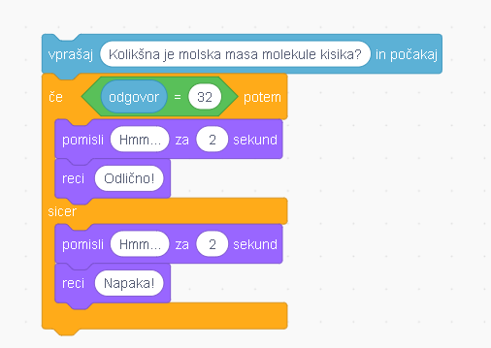

Slika 5: Posnetek zaslona Scratch- Molska masa kisika

1. NALOGA ZA UČENCA
Poskusi sam pripraviti podoben program, ki bo preveril molsko maso molekularnega elementa (elementa sestavljenega iz molekul), ki si ga sam izbereš. (lahko uporabiš element dušik, fluor …)

2. NALOGA ZA UČENCA
a.) Algoritem, ki smo ga predhodno pri razlagi napisali za izračun množine snovi, poskusi pripraviti s programiranjem z delčki. Poskusi izraziti maso kot neznanko. Lahko dodaš še kakšen svoj ukaz.
Prilagamo primer, ki ga skupaj z učenci rešimo in preverimo.

Slika 6: Posnetek zaslona Scratch- množina snovi

b.) Kako pa bi izračunal množino če imaš podano število delcev in Avogadrovo število?
Spremeni program z delčki tako, da bo ustrezal taki nalogi.

- NALOGA
Tako v življenju kot v programiranju večkrat pridemo do problema, kjer je izbira nadaljne poti odvisna od nekega pogoja.
Pogojni stavki nam dajo vrednost res ali ne res.
Primer: Pogoj je kakšno je vreme, če je vreme lepo bomo šli popoldne na sprehod, če pa bo vreme grdo bomo šli v kino.
Tudi pri našem algoritmu lahko preverimo pravilnost vnosa. Če je molska masa molekule pravilna potem nadaljujemo z računanjem. To smo uporabili že pri prvem primeru. Taki stavki se pri delčkih nahajajo v skupini krmiljenje. Poskusi popraviti program kjer boš preveril pravilnost vnosa molske mase molekule ali atoma.

Slika 7: Posnetek zaslona programa Scratch- if-als

- NALOGA
Določeni postopki se v življenju večkrat ponavljajo, tako kot je vsakodnevno učenje, tuširanje… Tudi pri programiranju poznamo postopke kjer se nek process ponovi. Temu rečemo zanka. Stavke za ponavljanje najdemo v skupini krmiljenje in vsebujejo besedo PONOVI/ PONAVLJAJ. Včasih je število ponovitev znano, včasih pa je ponavljanje odvisno od nekega dogodka angl. true/false.

Slika 8: Posnetek zaslona program Scratch- zanka (angl. Loop)

TEMELJNA ZNANJA PROJEKTA

RIN: Algoritmi za izračun neznane količine, programiranje, predstavitev podatkov, obdelava podatkov, digitalna ustvarjalnost, iskanje spojine z največjo molsko maso, branje in izpis vrednosti, aritmetične operacije, pogojni stavek
Kemija: količinski odnosi, kemijsko računstvo, elementi, spojine, osnove matematike (ulomki, množenje, deljenje, enačbe …)
Operativni učni cilji:
- Spoznati, da lahko s pomočjo računalniških simulacij pridobivamo znanja z določenih drugih področij
- Učenec pozna pojem množina snovi in enoto za množino snovi mol.
- Medpredmetna povezava z matematiko - MNOŽINA SNOVI Matematika: Računske operacije z ulomki; Enačbe in neenačbe (izražati neznanko iz obrazca)
- Spoznajo pojem množine snovi z enoto mol in število delcev v enem molu snovi,
- Učenci razumejo povezavo molske mase elementov in spojin z množino snovi,
- Učenci znajo iz množine snovi izračunati maso snovi in obratno
- Učenci razumejo postopke za izražanje količin
- Razvijajo sposobnost opazovanja in uporabljajo submikroskopske prikaze
- Spoznajo in uporabijo program Scratch
- Zapišejo algoritem in ga pretvorijo v enostaven program
- V danem programu spremenijo logiko za iskanje molske mase
- Učenci pripravijo predstavitev rešitve svoje naloge
- Učenci razumejo pojem algoritem
- Učenci razumejo, da za delovanje programa potrebujemo algoritem
Časovna omejitev projekta:
Učitelj kemije predhodno razloži snov po učni pripravi(4 ure)
Učitelj RIN predstavi pojme in diagram poteka (1 ura)
Izvedba projekta- Pomoč in vaje – 2-3 šolske ure
- Ura izvedba projekta
- Ura izvedba projekta ( dokončamo)
- Ura za rezervo
Samostojno delo učencev v programu doma
Predstavitve učencev

Predvideni "konkretni izdelki"
Program v Scratchu, ki nam služi kot pomoč pri učenju kemijskih vsebin, količinski odnosi, ki ga izdelajo učenci

ČASOVNICA IZVEDBE UR IN PROJEKTA

- Učitelj kemije izvede 4 ure v razredu po učni pripravi.
- Učitelj RIN izvede učno uro po učni pripravi v istem tednu kot učitelj kemije zaključi razlago količinskih odnosov
- Naslednjo uro kemije učitelja skupaj izvedeta projekt v računalniški učilnici

PRILOGE

Priloge bodo pripravljeni programi s pomočjo Scratch-a, katerim boste lahko sledili preko linka, kjer so pripravljeni že programčki, ki jih pokažemo učencem. Priložene bodo še dodatne datoteke za uvodno motivacijo ali končno utrjevanje, ki bodo dostopne poleg osnovnega opisa projekta.
Priloge program Scratch
Priloga za diagram poteka – peka palačink
Priloga- 3. aktivnost- načrtovanje molekul

